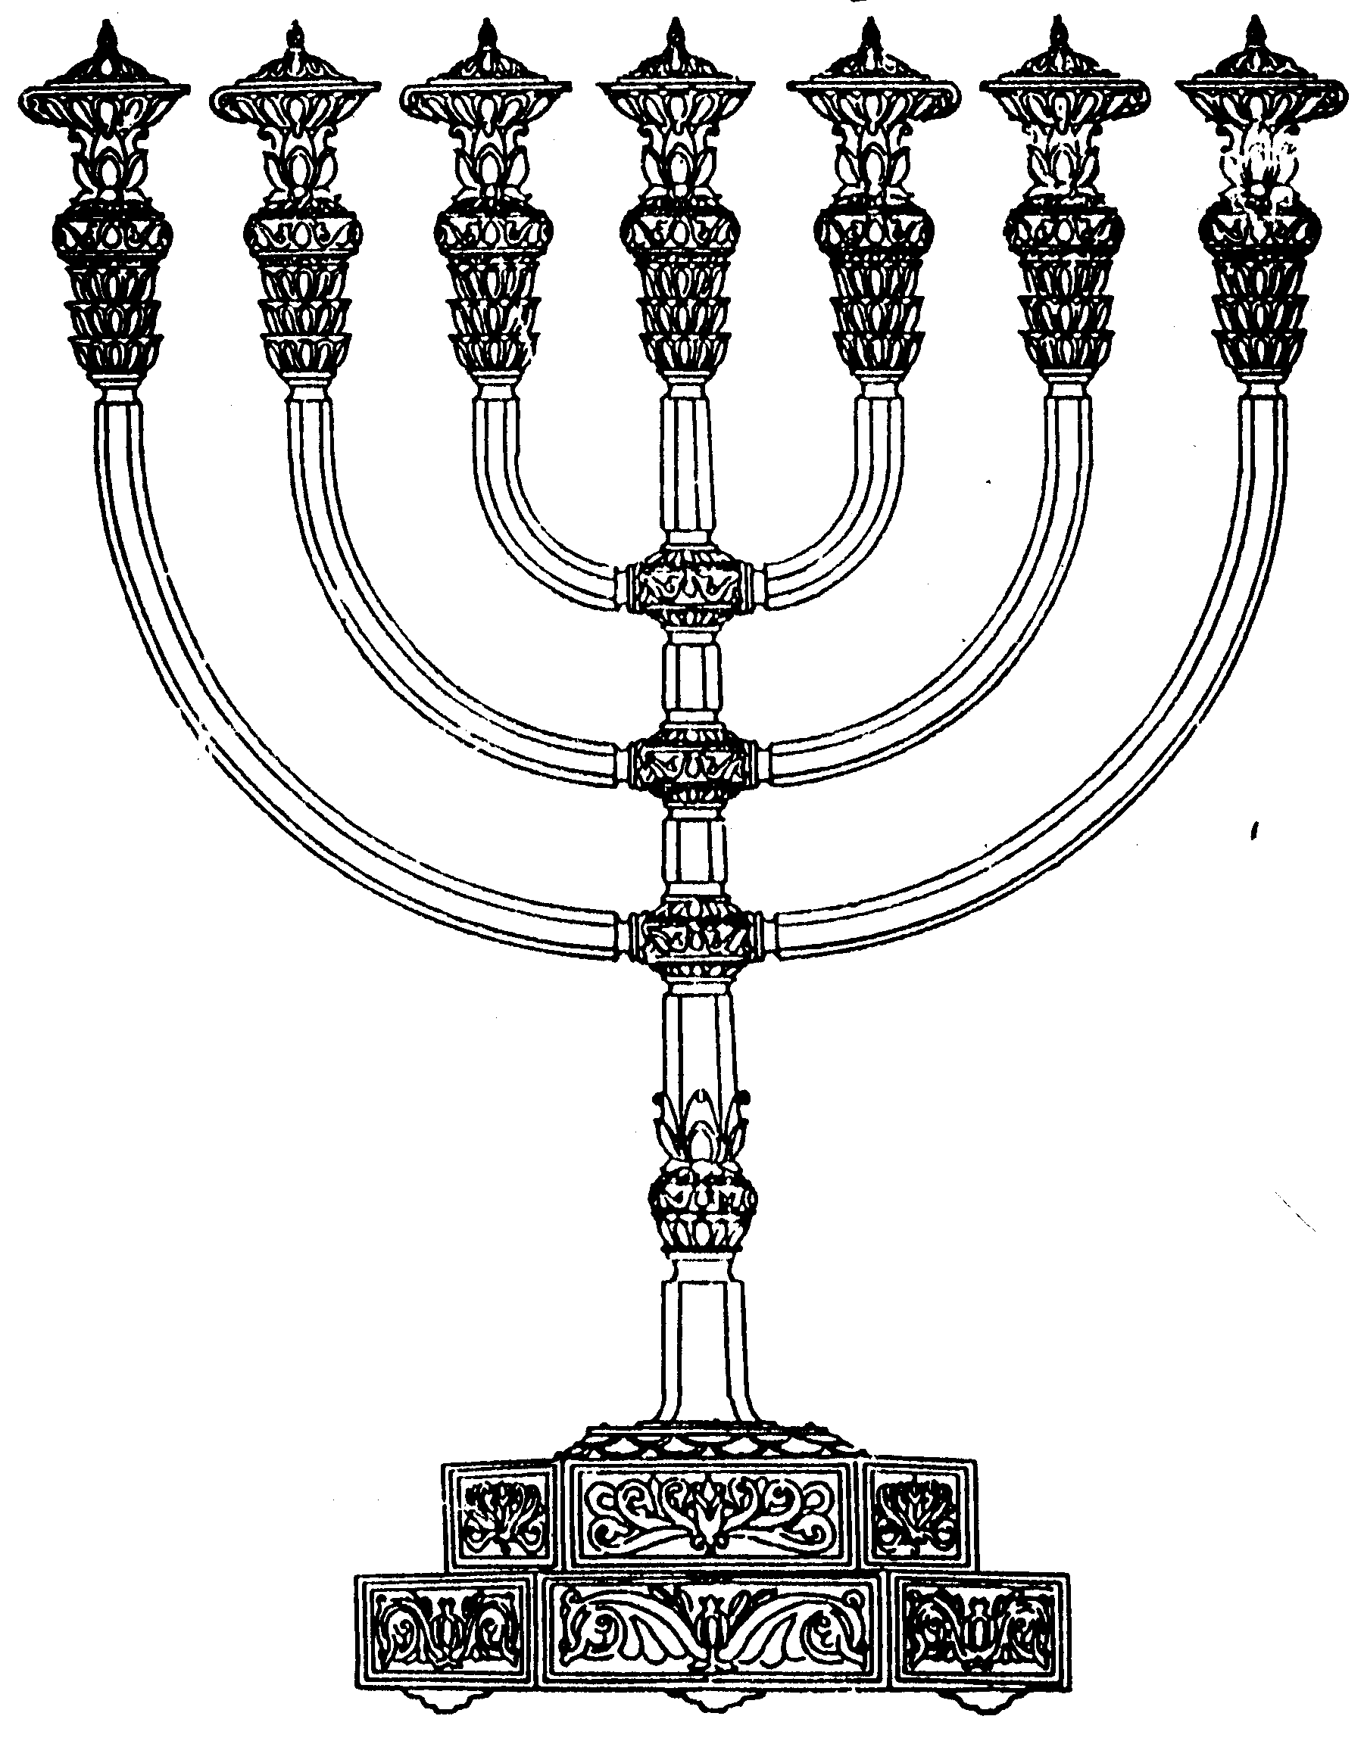
המדרשה לידע המקדש
מיסודו של מכון המקדש
בס“ד
ניצוצון ממקדש: הסנהדרין במקדש (ד)

ניצוצון מספר 158
ט' אלול ה'תשס"ח

שלשום שאלנו מדוע ניתן לדון דיני נפשות רק במקדש. מתוך כך גם הגענו למזמור 'שמחתי באומרים לי' שבסופו מוזכרים 'כסאות למשפט' – ננסה ל'תפור' את הקצוות:

"בברכת השיבה וכו', ישים על לבו להחזרת סנהדרין, כי הם כסא ה' והם כנגד כסא כבוד - כעין בתי דינים למעלה, וכל זמן שהיו סנהדרין במקומן, היה כבוד ה' חופף על ישראל, כדכתיב [ישעיה כה, כג] נגד זקניו כבוד.
לכך כתב הרמב"ם (בפיה"מ פ"א מ"ג), שאין בן דוד בא עד שיהיו הסנהדרין חוזרים. כי עיקר השריית שכינה הוא ע"י סנהדרין, וכמ"ש [תהלים קכב, ה] כי שמה ישבו כסאות למשפט כסאות לבית דוד, משפט זהו סנהדרין, כי שם העמיקו והשמיעו תורה שבע"פ, ושם שבתו מחלוקת ושכחת התורה, כי כאשר היו סנהדרין על מכונם, ידעו בבירור כל תורה שבע"פ, כי רוח ה' היה חופף עליהם, ולא היה בכל התורה מחלוקת..." (יערות דבש, חלק א, דרוש א')

כהמשך לדברים שראינו בעבר, אנו למדים שעיקר השראת השכינה תלויה בסנהדרין. מתוך כך ניתן להבין את המדרש שראינו שהסנהדרין נמצאת בטבורו של המקדש.
השראת השכינה נובעת מכך שבית הדין הגדול של מטה, מכוון כנגד כסא הכבוד של מעלה – "נגד זקניו- כבוד".
לשאלתנו - מדוע דווקא כאן דנו דיני נפשות, ניתן לתרץ שהדבר נובע מהשראת השכינה שבתוכם. לא רק סייעתא דשמיא, אלא כביכול הקב"ה יושב עימם בדין. לא גם ברור מדוע לא היתה מחלוקת בדין.

בדומה מובא במדרש:

"הקדוש ברוך הוא נקרא צדק שנאמר אני ה' דובר צדק. ונאמר צדק ומשפט מכון כסאך. הקדוש ברוך הוא נקרא משפט שנאמר כי אלהי משפט ה' ואף כסאו נקראת משפט שנאמר כי שמה ישבו כסאות למשפט. הקדוש ברוך הוא נקרא אמת שנאמר וה' אלהים אמת ואמת ה' לעולם ואף כסאו נקרא אמת שנאמר והוכן בחסד כסאו וישב עליו באמת. הקדוש ברוך הוא נקרא כבוד שנאמר ויבא מלך הכבוד ואף כסאו נקרא כבוד שנאמר כסא כבוד מרום מראשון מקום מקדשינו. יבא מלך הכבוד וישב על כסא הכבוד בהיכל כבוד שנאמר ובהיכלו כולו אומר כבוד .הקדוש ברוך הוא נקרא קדוש שנאמר קדוש קדוש קדוש ה' צבאות מלא כל הארץ כבודו אף כסאו נקרא קדוש שנאמר אלהים ישב על כסא [קדשו] יבא מלך הקדוש וישב על כסא הקדוש בהיכל קדוש בסוד קדושים שנאמר [אל] נערץ בסוד קדושים"

וכן במדרש הבא:

"לעתיד לבא הקב"ה יושב והמלאכים נותנים כסאות לגדולי ישראל והם יושבים ודנין לעובדי אלילים עם הקב"ה, וכן הוא אומר ה' במשפט יבא עם זקני עמו, ומי הם אלו כסאות בית דוד וזקני ישראל שנאמר כי שמה ישבו כסאות למשפט כסאות לבית דוד. א"ר פנחס בשם ר' חלקיה מהו ועתיק יומין יתיב, אלא שהוא יושב ביניהם כאב בית דין ודן את העובדי אלילים (ילקוט שמעוני ישעיהו, כ, שצז)

לסיכום:
המקדש עצמו נקרא – 'מכון לשבתך'. מכון מלשון כן, בסיס (כמו הכיור וכנו). הקב"ה בשבתו על כסאו, דן דין צדק ואמת. (הכינוי 'עתיק יומין' לקוח מתיאורו של דניאל הרואה את הקב"ה בשבתו על כסאו).
חז"ל מדגישים שמקום מושב הסנהדרין בלשכת הגזית, הוא החיבור בין הקב"ה לעם ישראל – 'כעיר שחוברה לה יחדיו'.
לקבלת ניצוצון יומי - שלח הודעה ל: mikdash3@gmail.com
נכתב ע"י הרב מרדכי פרסוף
אלמלא נכתבו הדברים בפירוש, קשה היה לאומרם – אך על פי המדרשים, הקב"ה יושב יחד עם כסאות המשפט במקדש ודן את דיניו. מתוך כך אין מחלוקת, דנים דין אמת גם בדיני נפשות. ובמקום זה עתידין אף אומות העולם להשפט באחרית הימים.

